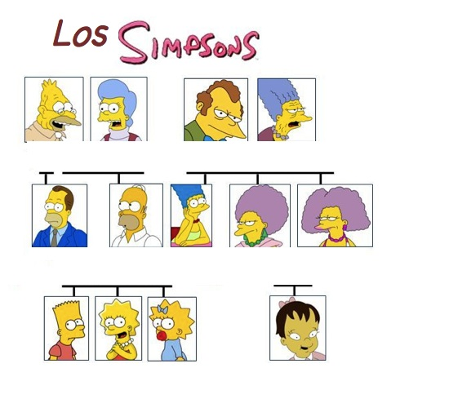

1. Los miembros de una familia son los _________________________.
2. Mi hermano y mi hermana son mis __________________________.
3. La otra palabra para esposo es ________________________.
4. La otra palabra para esposa es ________________________.
5. Lisa Simpson es la ______________ de Homer y Marge.
6. Lisa, Bart y Maggie son los ___________________ de Homer y Marge.
7. Patty y Selma son hermanas con el mismo cumpleaños y la misma edad. Ellas son _________________.
8. Bart es el ______________________ de Selma, Patty y Herb.
9. Ling es la ______________________ de Clancy y Jackie.
10. Ling no tiene hermanos. Es una _______________________.